22 MART DÜNYA SU GÜNÜ
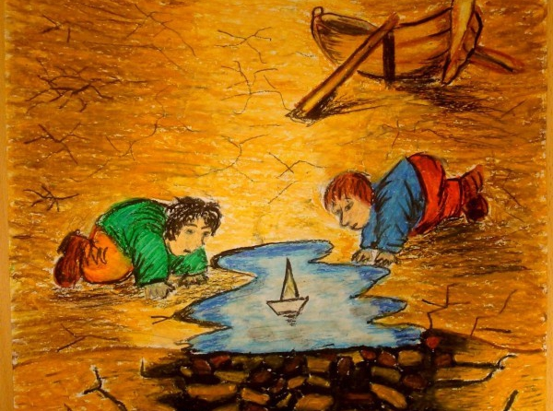
Kutlama kapsamında öğrencilere suyun önemi ve bilinçli kullanımı, içilebilir su kaynakları, temiz su kaynakları ve su tasarrufu konuları ile ilgili görseller sunuldu, sunumlar izlettirildi. Okulda iki ayrı yere ‘Dünya Su Günü’ ile ilgili afiş, resim, şiir, bilgilendirme panoları hazırlandı. Panoların hazırlanmasında emeği geçen Sağlık Temizlik ve Beslenme Kulübü öğretmenimiz Zeynep AYDIN’ a ve Özel Eğitim Öğretmenimiz Gülşah BAYRAKTAR ‘a teşekkür ederiz.

